Sequência didática 6

Disciplina: Arte Ano: 2º Bimestre: 2º

Título: A música do corpo

Objetivos de aprendizagem
- Explorar o corpo como fonte sonora.
Objeto de conhecimento: Materialidades (Música).
Habilidade trabalhada: (EF15AR15) Explorar fontes sonoras diversas, como as existentes no próprio corpo (palmas, voz, percussão corporal), na natureza e em objetos cotidianos, reconhecendo timbres e características de instrumentos musicais variados.
- Conhecer e explorar formas não convencionais de registro sonoro.
Objeto de Conhecimento: Notação e registro musical (Música).
Habilidade Trabalhada: (EF15AR16) Explorar diferentes formas de registro musical não convencional (representação gráfica de sons, partituras criativas etc.), bem como procedimentos e técnicas de registro em áudio e audiovisual, e reconhecer a notação musical convencional.
- Compor pequenas frases musicais a partir dos sons corporais.
Objeto de conhecimento: Processos de criação.
Habilidade trabalhada: (EF15AR17) Experimentar improvisações, composições e sonorização de histórias, entre outros, utilizando vozes, sons corporais e/ou instrumentos musicais convencionais ou não convencionais, de modo individual, coletivo e colaborativo.

Tempo previsto: 150 minutos (3 aulas de aproximadamente 50 minutos cada).

Materiais necessários

- Papel sulfite A4, lápis de cor, giz de cera, caneta hidrocor, lápis grafite, fita adesiva, mídia com vídeos do grupo musical Barbatuques, aparelho multimídia para exposição.

Desenvolvimento da sequência didática

Etapa 1 (Aproximadamente 50 minutos/ 1 aula)
Antecipadamente, organize o material a ser utilizado e pesquise sobre o Grupo musical Barbatuques em sites de busca, vídeo. Se possível, organize uma exibição desses vídeos em sala de aula.

Explore com os alunos a sonorização do corpo a partir de diferentes partes, como sons a partir da voz, sons a partir da percussão corporal, sons a partir das mãos, etc. Comente com eles acerca do grupo musical Barbatuques, que explora a musicalidade a partir da sonorização do corpo e assista com eles aos vídeos selecionados, chamando a atenção para o modo como os artistas utilizam o corpo nessa exploração. Terminada a exibição do vídeo, converse com os alunos: como eles conseguem esse som? Será que eles batem forte ou fraco no peito para conseguirem o som? Vamos tentar fazer o mesmo que eles para descobrir sons? É possível perceber que os conjuntos de sons formam a própria música?
Incentive os alunos a tentarem imitar os sons e os gestos apresentados nos vídeos para também extraírem os sons do corpo, ao mesmo tempo, que podem explorar outras possibilidades de percussão corporal por meio do uso da imaginação. Meça essa exploração sonora, levantando com os alunos questões como: vamos tentar fazer dois tipos de sons diferentes, utilizando apenas os pés? Vamos bater no peito com a mão aberta: que tipo de som conseguimos obter? E se batermos no peito com a mão em forma de concha, há diferença de som? Vamos estalar os dedos no mesmo compasso?
Leve os alunos a experimentarem as intensidades sonoras que conseguem extrair com o próprio corpo, sempre que possível incentivando e orientando-os: em silêncio, vamos caminhar bem de leve e ver se produzimos algum som. Agora, vamos caminhar batendo bem forte os pés no chão: como foi o som que produzimos? Vamos fazer o mesmo com as palmas? Vamos brincar de fazer chuva com as mãos? Vamos começar batendo apenas um dedo da mão direita na palma da mão esquerda, depois vamos bater dois dedos, três dedos na palma da mão esquerda, quatro dedos, e cinco dedos! O que aconteceu com o som? Ele foi surgindo em um crescente? E como poderíamos fazer para ele decrescer, isto é, ir do mais forte para o mais fraco? Etc.

Etapa 2 (Aproximadamente 50 minutos/ 1 aula)
Proponha aos alunos que criem uma pequena “frase musical” utilizando alguns sons que o corpo consegue produzir. Para isso, divida a turma em grupos com no máximo seis alunos e, para cada grupo, entregue o dado, cujo formato encontra-se em anexo.
Leia com a turma todas as faces do dado, explicando as ações de percussão corporal e fazendo-as com os alunos. Trata-se de uma atividade que consiste em jogar o dado e montar a frase musical a ser apresentada na sequência das imagens ou ações que aparecerem no dado. É importante que um aluno do grupo anote a sequência das ações para que, posteriormente, possam criar registros dessas notações musicais e corporais.
Disponibilize um tempo para o ensaio dos alunos e, na sequência, cada grupo deve apresentar sua sonorização corporal.

Etapa 3 (Aproximadamente 50 minutos/ 1 aula)
Retome com os alunos as apresentações e conversem sobre como foi realizá-las. Pergunte aos alunos qual foi o som mais fácil de ser extraído do corpo, qual foi o som mais difícil e qual foi o som inventado, etc. Comente com eles sobre as semelhanças e as diferenças nas apresentações dos grupos e destaque o fato de que todos os grupos conseguiram produzir sons.

Entregue para cada aluno uma folha de papel sulfite A4 e material de desenho como lápis de cor, giz de cera, canetas hidrocor, lápis grafite, etc., solicitando-lhes que registrem, por meio do desenho, a sequência corporal que elaboraram em sua apresentação. Oriente os alunos que o registro deve ser feito na folha de papel sulfite, individualmente, e que deve ser de apenas uma ação musical/corporal, de modo que, ao final, cada grupo acabe com seis desenhos. Reúna todas as frases de percussão corporal elaboradas pelos grupos e cole-as na lousa, formando um único texto músico-corporal. Afaste as carteiras e, junto com os alunos, leiam a “partitura” elaborada pela turma, realizando-a.
Terminada a atividade, comente com os alunos sobre essa experiência de produzir sons utilizando o próprio corpo e de registrá-los graficamente. Mostre aos alunos como cada frase musical ajudou na composição da partitura da turma, criando sons e sequências sonoras únicas e interessantes. Retome a ideia de que uma ação produziu um único som, mas que, quando colocadas em conjunto, essas ações/sons produziram músicas.

Avaliação
A avaliação deverá ser contínua, dando-se em todas as etapas do desenvolvimento das atividades. Poderão ser avaliados: a participação e o envolvimento do aluno nas atividades, o trabalho do aluno em grupo, a organização do aluno, a criatividade do aluno, a apresentação e a experimentação do corpo do aluno para produzir música.
Durante o desenvolvimento das atividades, observe:
- O aluno produziu música, a partir da exploração sonora de seu corpo?
- O aluno improvisou e compôs musicalmente a partir da percussão corporal?
- O aluno experimentou registrar os sons de forma não convencional?

Após o trabalho com a sequência didática, realize com os alunos a autoavaliação a seguir. Se preferir, reproduza as questões na lousa para que os alunos as copiem e respondam.

AUTOAVALIAÇÃO | SIM | NÃO
Participei da atividade na sala de aula com dedicação?
Respeitei a opinião dos colegas?
Descobri sons no meu corpo?
Consegui compor um pequeno texto musical usando os sons do corpo?
Aprendi que é possível registrar sons de formas diferentes?

Sugestão
Essa sequência didática propicia uma articulação com a disciplina de Ciências, ao explorar o Corpo Humano e suas potencialidades.

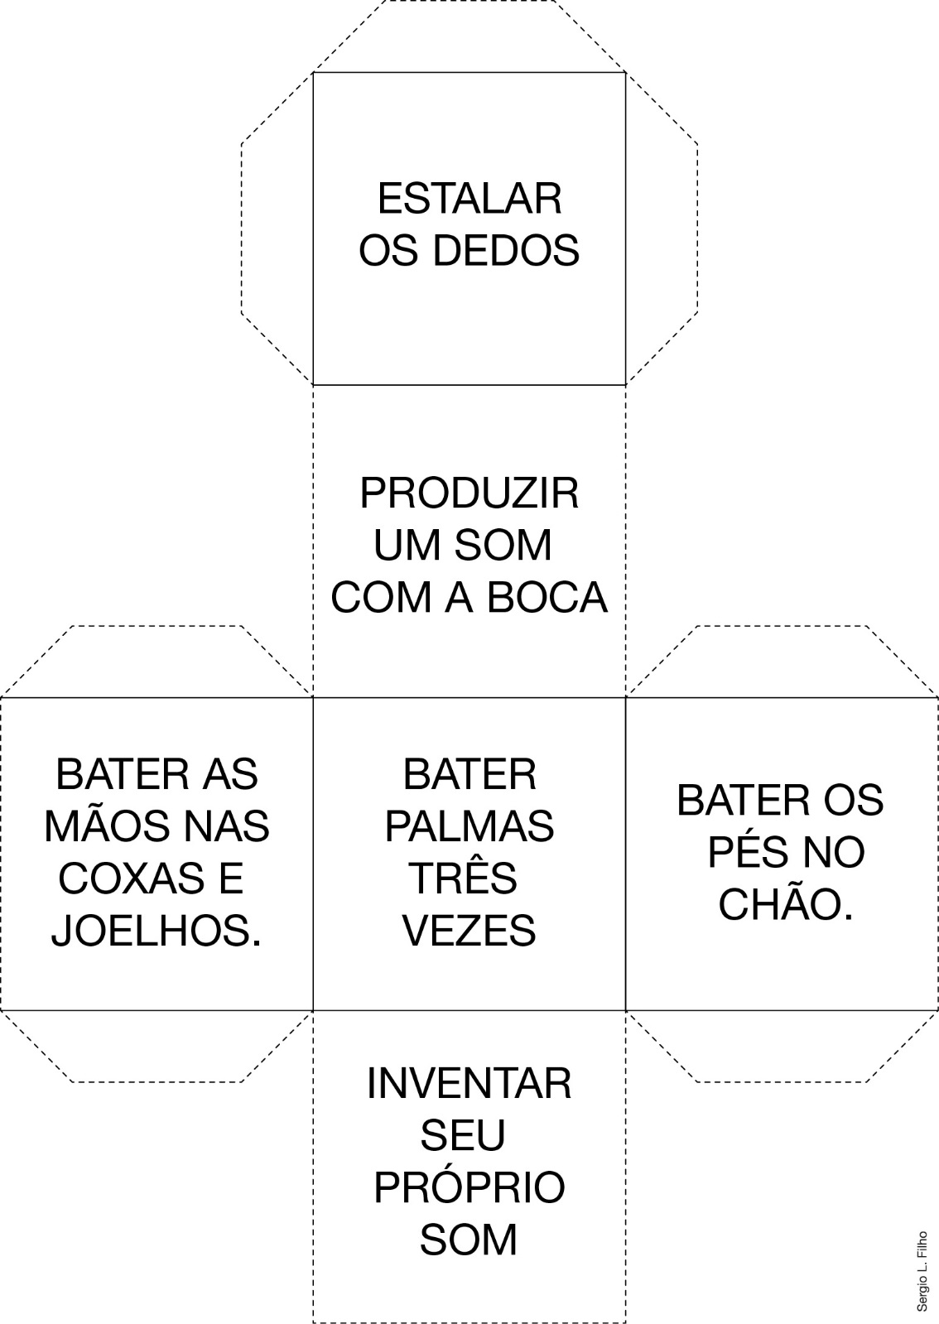
BATER AS MÃOS NAS COXAS E JOELHOS.
INVENTAR SEU PRÓPRIO SOM.
BATER OS PÉS NO CHÃO.
BATER PALMAS TRÊS VEZES.

